Fast文件同步模拟器
--使用说明书

软件功能
本文件同步模拟器实现了程序启动时将bucket文件同步到本地，并且解决文件冲突。本地文件变更（添加、修改、删除），同步变更bucket文件。以及对于大文件的分块传输，中断恢复。

使用说明

启动程序，fast会将bucket文件同步到本地。

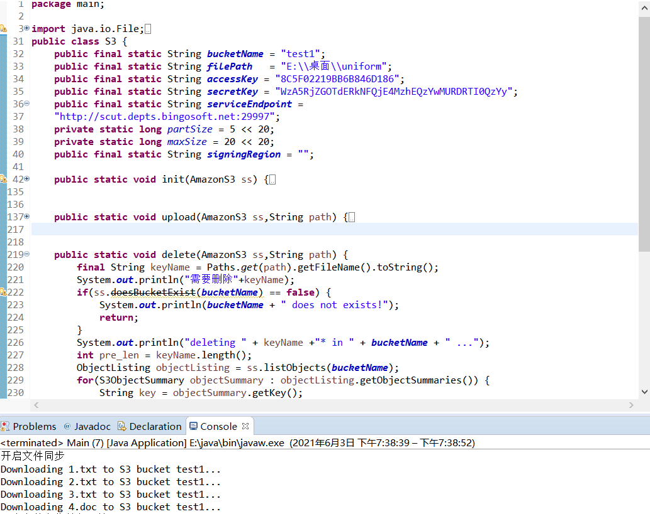

接着程序会自动启动文件监听，监听文件变更，并且同步文件操作到bucket；
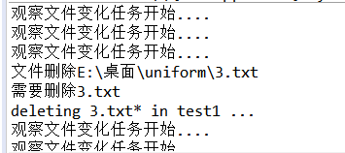
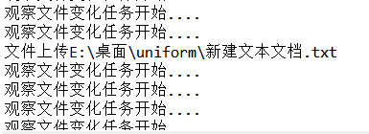
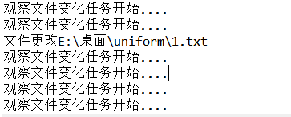

Bucket变化前：
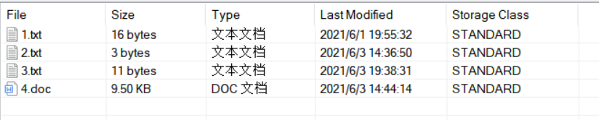

Bucket变化后：

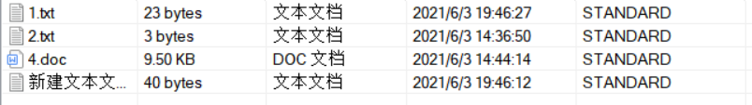

大文件分块传输：
Test文件有22.97MB，所以要进行大文件分块传输，分为五个最大为5MB的块上传。

